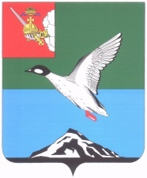

АДМИНИСТРАЦИЯ ЧЕРЕПОВЕЦКОГО МУНИЦИПАЛЬНОГО РАЙОНА ВОЛОГОДСКОЙ ОБЛАСТИ

П О С Т А Н О В Л Е Н И Е

от 10.03.2023 № 95
г. Череповец

О внесении изменения в постановление администрации района
от 31.01.2023 № 43 «О распределении должностных обязанностей»

ПОСТАНОВЛЯЮ:
- Внести изменение в постановление администрации района
от 31.01.2023 № 43 «О распределении должностных обязанностей», исключив из пункта 1.2.4 слова «,МУ «Централизованная бухгалтерия».
- Постановление разместить на официальном сайте Череповецкого муниципального района в информационно-телекоммуникационной
сети «Интернет».

Руководитель администрации района Р.Э. Маслов

